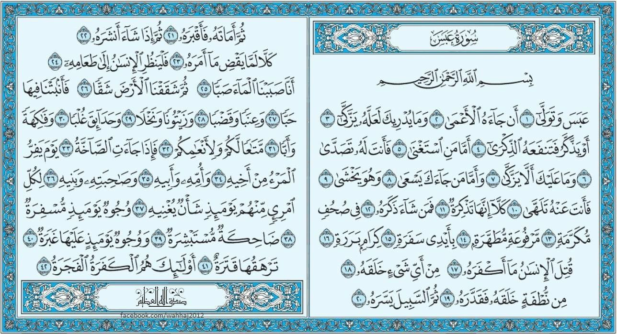

سبب نزول سورة عبس

سورة عبس

تعدّ سورة عبس سورة مكية، ومن السور المفصّلة، وتسمّى بالصاخة، والسفرة، وعدد آياتها اثنتان وأربعون آيةً، وتوجد في المصحف بترتيب ثمانين، في الجزء الثلاثين في الربع الثاني، ومن الحزب التاسع والخمسين، وكان نزولها على النبي صلى الله عليه وسلم بعد نزول سورة النجم، وتبدأ السورة بالفعل الماضي عبس، وممّا يميّزها هو عدم ذكر لفظ الجلالة فيها، ومن القصص الواردة فيها قصة عبد الله بن أم مكتوم، ومن الأمور التي بيّنتها سورة عبس أمور العقيدة الإسلامية، وأمور الرسالة أيضاً، كما وردت فيها دلائل قدرة الله تعالى، ووحدانيته في خلق الإنسان، والنبات، والطعام، كما تحدثت أيضاً عن يوم القيامة، وشدته وصعوبته، وما يكون فيه من أهوال عظيمةٍ.
الشـــرح :

عبس : قطّب وجهه
تولّى : أعرض بوجهه
الأعمى : هو عبد الله ابن أمّ مكتوم ، جاء يسأل عن علم يزداد به ايمانا
أو يذّكر : يتذكّر و يعتبر
استغنى : ….عما جئت به من خير
له تصدّى : تتصدى و تتعرّض له و تقبل عليه
جاءك يسعى: أتاك مسرعا ليتعلّم
تلهّى : تتلهّى و تتشاغل عنه بالحديث مع غيره
كلّا : لا تفعل مثل ذلك
انها تذكرة : انّ آيات القرآن موعظة و تذكير
ذكره : حفظ ذلك فاتعظ به
في صحف : … منتسخة من صحف اللوح المحفوظ
مرفوعة : رفيعة القدر و المنزلة عند الله تعالى
سفرة : ملائكة : ينسخونها من اللوح المحفوظ
بررة : مطيعين له تعالى ، صادقين
قتل الانسان : لعن و عذّب
ما أكفره : ما أشدّ كفره بربه المنعم المتفضّل ( عبارة تعجّب من كفره )
فقدّره : جعله علقة ثم مضغة ثم ….. فهيّأه لما يصلح له .
السبيل يسّره : سهّل له طريق الخروج من بطن أمه
فأقبره : أمر الأحياء بدفنه في قبره تكرمة له
أنشره : أحياه يوم القيامة
كلاّ : ارتدع ايها الانسان عن الكفر
لّما يقض ما أمره : الى الآن لم يفعل ما أمره الله به
شققنا الأرض : ….بالنبات أو بالحرث
قضبا : علفا رطب للدواب كالبرسيم و الكراث
حدائق غُلبا : بساتين عظاما ذات شجر كثير ملتفّ
أبّا : كلأ و عشبا ، أو هي المرعى المتهيئ للرعي
الصّاخة : الصيحة التي تصمّ الأذان لشدّتها و بها يكون قيام الخلق من القبور ( النفخة الثانية )
صاحبته : زوجته
شأن يغنيه : حال يشغله و يكفيه
مسفرة : مضيئة : متهلّلة بشرا
ضاحكة : مسرورة
مستبشرة : قد تمكن منها البشر و السرور
غبرة : غبار ( كناية عن تغيير وجوه الكفار لما يصيبهم من غمّ)
ترهقها قترة : تغشاها ظلمة و سواد
الفجرة : المعلنون للفسق و الخروج على الشرع

سبب نزول سورة عبس

قال الله تعالى في مطلع سورة عبس: (عَبَسَ وَتَوَلَّى*أَن جَاءَهُ الْأَعْمَى*وَمَا يُدْرِيكَ لَعَلَّهُ يَزَّكَّى*أَوْ يَذَّكَّرُ فَتَنفَعَهُ الذِّكْرَى*أَمَّا مَنِ اسْتَغْنَى*فَأَنتَ لَهُ تَصَدَّى*وَمَا عَلَيْكَ أَلَّا يَزَّكَّى*وَأَمَّا مَن جَاءَكَ يَسْعَى*وَهُوَ يَخْشَى*فَأَنتَ عَنْهُ تَلَهَّى)،[٢] فالآيات السابقة نزلت في الصحابي عبد الله بن أم مكتوم رضي الله عنه الذي كان فقيراً ضريراً، وذلك عندما أعرض عنه الرسول صلى الله عليه وسلم بسبب انشغاله بدعوة كبراء قبيلة قريش، طمعاً في إسلامهم وإسلام أتباعهم، إلا أن النبي عليه الصلاة والسلام لم يقصد من ذلك الانحياز إلى الطبقة الغنية وترك الطبقة الفقيرة من المجتمع، ولكن وقع الظن في قلبه أن إسلام الغني ربما يؤثر في الدعوة أكثر من إسلام الفقير الأعمى، فنزلت الآيات السابقة في عتاب النبي عليه الصلاة والسلام، إلا أنّ العتاب كان رقيقاً هيّناً، فالله تعالى لم يوجّه الخطاب له رحمةً وليناً به، فالخطاب ورد في صيغة المجهول، حيث قال: (عَبَسَ وَتَوَلَّى)،[٣] ثمّ خاطبه الله في الآية التي تليها، فقال سبحانه: (وَمَا يُدْرِيكَ لَعَلَّهُ يَزَّكَّى) .[٤][٥]

فذلك يدل على حب الله تعالى لرسوله صلى الله عليه وسلم، فالله تعالى يعلم أنّ الرسول أعرض عن ابن أم مكتوم ليس لتكبّرٍ أو غير ذلك، وإنما للحرص الشديد على إسلام كبار قريش، ففي ذلك عزة وقوة للإسلام والمسلمين، فالله تعالى بيّن لرسوله أنه غنيٌ كلّ الغنى عن إسلامهم، وبيّن له أنّه ليس عليه تحميل نفسه مشقةً زائدةً لهداية من يرفض الهداية والخير، حيث قال: (فَلَعَلَّكَ باخِعٌ نَفسَكَ عَلى آثارِهِم إِن لَم يُؤمِنوا بِهـذَا الحَديثِ أَسَفًا)،[٦] فالآيات السابقة التي تبيّن عتاب الله تعالى للنبي عليه الصلاة والسلام تدلّ على صدق النبي محمد، وتدلّ أيضاً على أنّ القرآن الكريم نزل من عند الله تعالى، ومن الآيات التي وردت أيضاً في عتاب النبي قول الله سبحانه: (ما كانَ لِنَبِيٍّ أَن يَكونَ لَهُ أَسرى حَتّى يُثخِنَ فِي الأَرضِ تُريدونَ عَرَضَ الدُّنيا وَاللَّـهُ يُريدُ الآخِرَةَ وَاللَّـهُ عَزيزٌ حَكيمٌ)،[٧] فكان العتاب للنبي بترك قتل الأسرى من كفار٥]

- ورد أنَّ سبب نزول سورة عبس هو الرجل الأعمى ابن أمّ مكتوم رضي الله عنه، وهو رجلٌ جاء إلى رسول الله صلّى الله عليه وسلّم، وكان رسول الله يدعو رجالًا إلى الإسلام وتوحيد الله تعالى، وكان ابن أمّ مكتوم -رضي الله عنه- جالسًا هناك، فطلب ابن أمّ مكتوم من الرسول أنْ يعلّمه مما علّمه الله تعالى، وظل يلح في طلبه إلى أن شعر رسول الله بالضيق، وظنّ أنّ المشركين سيقولون في أنفسهم إنّ أتباع رسول الله هم العبيد والعميان والسفلة، فعبس في وجه الأعمى وأعرض عنه، وأتمّ حديثه مع الرجال.[١] فأنزل الله آيات سورة عبس، فندم رسول الله -صلى الله عليه وسلّم- وأقبل على الرجل الأعمى وأصبح يكرمه وإذا رآه يقول له: مرحبًا بمَن عاتبني الله من أجله، كما ورد عن الطبريّ وقتادة أنّ سبب وجود ابن أمّ مكتوم هناك أّنه جاء يستقرئ النبيّ آية من القرآن، وقيل: إنّ الرجال الذين كانوا عند النبيّ -صلى الله عليه وسلّم- هم: عتبة بن ربيعة وأبو جهل والعباس بن عبد المطلب وأبو بن خلف وشيبة بن ربيعة والوليد بن المغيرة، وكان رسول الله -صلى الله عليه وسلّم- يتحدّث معهم ويدعوهم إلى الإسلام.[
عبد الله بن أم مكتوم

هو عبد الله، وقيل بأنّه عمر، وهو ابن قيس بن زائدة بن الأصم، وقيل إنّه عمرو بن زائدة، وقيل أيضاً: ابن قيس بن زائدة بن الأصم، وروي عن ابن حبان أن اسمه كان الحصين فسمّاه الرسول صلى الله عليه وسلم عبد الله، وروى ابن سعد عن أهل المدينة أن اسمه عبد الله، إلا أنه روي عن أهل العراق أن اسمه عمرو، أمّا أمه فهي أم مكتوم، عاتكة بنت عبد الله بن عنكثة بن عائذ بن مخزوم، ويكون ابن أم مكتوم ابن خال السيدة خديجة بنت خويلد رضي الله عنها، ففاطمة أم خديجة تعدّ أختاً لقيس بن زائدة، وعندما نزل قول الله تعالى: (لَّا يَسْتَوِي الْقَاعِدُونَ مِنَ الْمُؤْمِنِينَ)،[٨] قال عبد الله بن أم مكتوم: (أيْ ربِّ أَنْزِل عُذري)، فنزل قول الله سبحانه: (غَيْرُ أُولِي الضَّرَرِ)،[٨] وعندما كان ابن أم مكتوم يغزو كان يقول: (ادفعوا إليّ اللواء، فإنّي أعمى لا أستطيع أن أفرّ، وأقيموني بين الصّفَّين)، وكان إسلامه في مكة المكرمة، ثمّ كان من أوائل المهاجرين في سبيل الله إلى المدينة المنورة قبل هجرة الرسول عليه الصلاة والسلام إليها، ورُوي عن البراء أنّ مصعب بن عمير كان أول المهاجرين، ثمّ يليه عبد الله بن أم مكتوم.[٩] كان الرسول صلى الله عليه وسلم يولّي عبد الله بن أم مكتوم على المسلمين عندما كان يذهب للغزوات، فكان يؤم الناس في صلاتهم، وحدث ذلك في ثلاث عشرة غزوة، وهي: الأبواء، وبواط، وذي العشيرة، والغزوة التي كانت في طلب كرز بن جابر، وغزوة السويق، وغطفان، وأحد، وحمراء الأسد، ونجران، وذات الرقاع، وعند خروج الرسول لحجة الوداع، وغزوة بدر، ومن الجدير بالذكر أنّه استشهد في القادسية حاملاً لواء المسلمين كما روى ذلك الزبير بن بكار، وكان ذلك في السنة الرابعة عشر من الهجرة النبوية عندما قرّر الخليفة عمر بن الخطاب رضي الله عنه خوض معركة مع الفرس للإطاحة بهم وبدولتهم، ولفتح المجال أمام المسلمين ودعوتهم، فكتب عمر إلى عمّاله قائلاً: (لا تدعوا أحدًا له سلاح أو فرس أو نجدة أو رأي إلا وجهتموه إليَّ والعَجَلَ العَجَلَ، وطفقت جموع المسلمين تلبي نداء أمير المؤمنين وتنهال على المدينة من كل حدبٍ وصوبٍ)، وكان عبد الله بن أم مكتوم من ضمن المجاهدين في ذلك القتال، وكان أمير المسلمين في قتالهم سعد بن أبي وقاص رضي الله عنه.[٩]
- فسورة عبس شأنها شأن سور القرآن العظيمة وهي تَرُدُّ على من ينكرون نزول القرآن على النبي صلى الله عليه وسلم ،ويقولون إنه من تأليفه، فلو كان من تأليفه ما عاتب نفسه في هذه السورة ،وما حدث لا يطعن في رسول الله صلى الله عليه وسلم ولا في أخلاقه

- فالسورة لا يوجد فيها إشكال ولا طعن في رسول الله صلى الله عليه وسلم، ولكن يتضح تعب رسول الله صلى الله عليه وسلم في الدعوة وأنه يريد إسلام الجميع لأن لهم فيه الخير ،فلما كان منشغلاً في هذا طامعاً في إسلامهم وقاطعه ابن أم مكتوم طرأ على رسول الله صلى الله عليه وسلم الطابع البشري كأي بشر ،ومع ذلك فإن الله عاتبه ،فكان رسول الله صلى الله عليه وسلم يطيب خاطره دائماً ، يسأله بعد هذا : " ما حاجَتُك، هَلْ تُرِيدُ مِنْ شَيءٍ؟" وإذا ذهب من عنده قال له: " هَلْ لكَ حاجَةٌ فِي شَيْء؟ وكان يقول له "مرحبا بمن عاتبني فيه ربي عز وجل"(ابن العربي في "عارضة الأحوذي" 12/232)
نسأل الله - تعالى - أن يفقهنا في ديننا .
والله تعالى أعلى وأعلم.

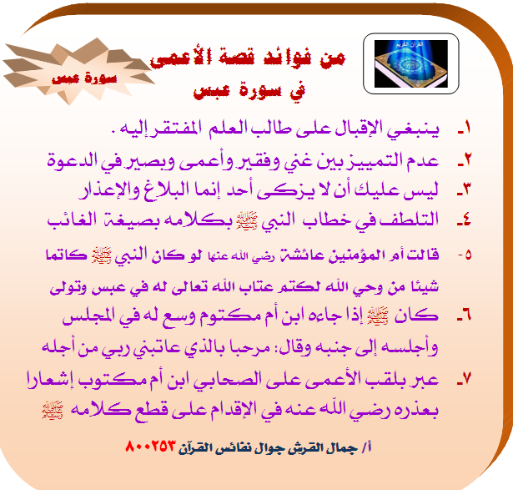

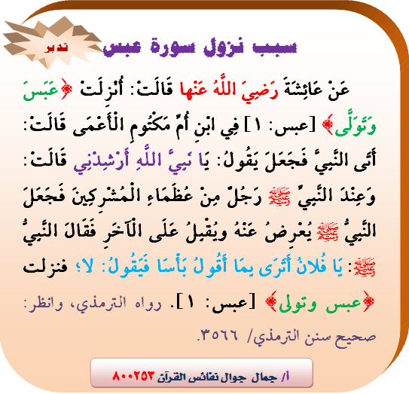
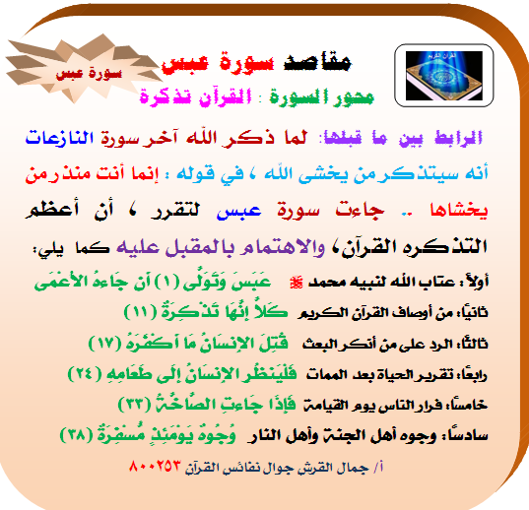
المعنى الاجمالي :
* تدعو سورة عبس المسلم إلى إحسان معاملة من يريد المعرفة و يستفسر عن أمور دينه ، و إلى عدم الجري وراء المتعنتين الذين يعرضون عن الحق رغم وضوحه أمام أعينهم فيتجاهلونه اعتزازا بأنفسهم ، و كلّما نلحّ في دعوتهم كـلّما ازدادوا اصرارا على موقفهم .
*اذا أراد المتعنّتون الهداية فعليهم بالإقبال على القرآن و التأمّل في أصل خلقهم و مصدر طعامهم ، عندها سيدركون عظمة الله و قدرته .
المغزى الأخلاقي :
*لا فضل لأحد إلا بالإيمان و العمل الصّالح .
*التعامل مع الجلساء و الأصدقاء بالمساواة في المجلس و الحديث .
*شكر الله و الإعتراف له بالجميل و بالطاعة و اتباع الأوامر و اجتناب النّواهي.

- حملت سورة عبس في ثناياها الكثير من العِبر بالإضافة إلى تضمنّها للعديد من المسائل العقدية، ومن هذه المسائل تجويز وقوع بعض التصرفات من الأنبياء والرسل كالتصرفات الفطرية من نسيان وخطأ وغيرها وقد حكا القرآن في غير موضع أمثلة عن هذه التصرفات، كتوجّس النبي إبراهيم من الملائكة عندما لم يصيبوا الطعام وغضب موسى عليه السلام في تصرفات العبد الصالح،[٤] وفي هذا السياق كان تصرّف الرسول الكريم مع ابن أم مكتوم فهو وإن نزل العتاب الربّاني بشأنه إلّا أنّه لا يتنافى مع عصمته ولا يطعن في أخلاقه الكريمة؛ إذ أنّ الراجح من أقوال أهل العلم أنّ عصمة الأنبياء والرسل تكون في تبليغ الوحي والكبائر أمّا الصغائر فليسوا معصومين من الوقوع فيها؛ ولكن لا بدّ من التزام الأدب عند الحديث عمّا وقع من الأنبياء الكرام ويدخل ضمن هذا الإطار فهم وإن كانوا بشرًا إلّا أنّهم خير البشر وصفوة الخلق وصفاتهم هي أكمل الصفات واحترامهم وتوقيرهم من الدين والإيمان.[٥]


